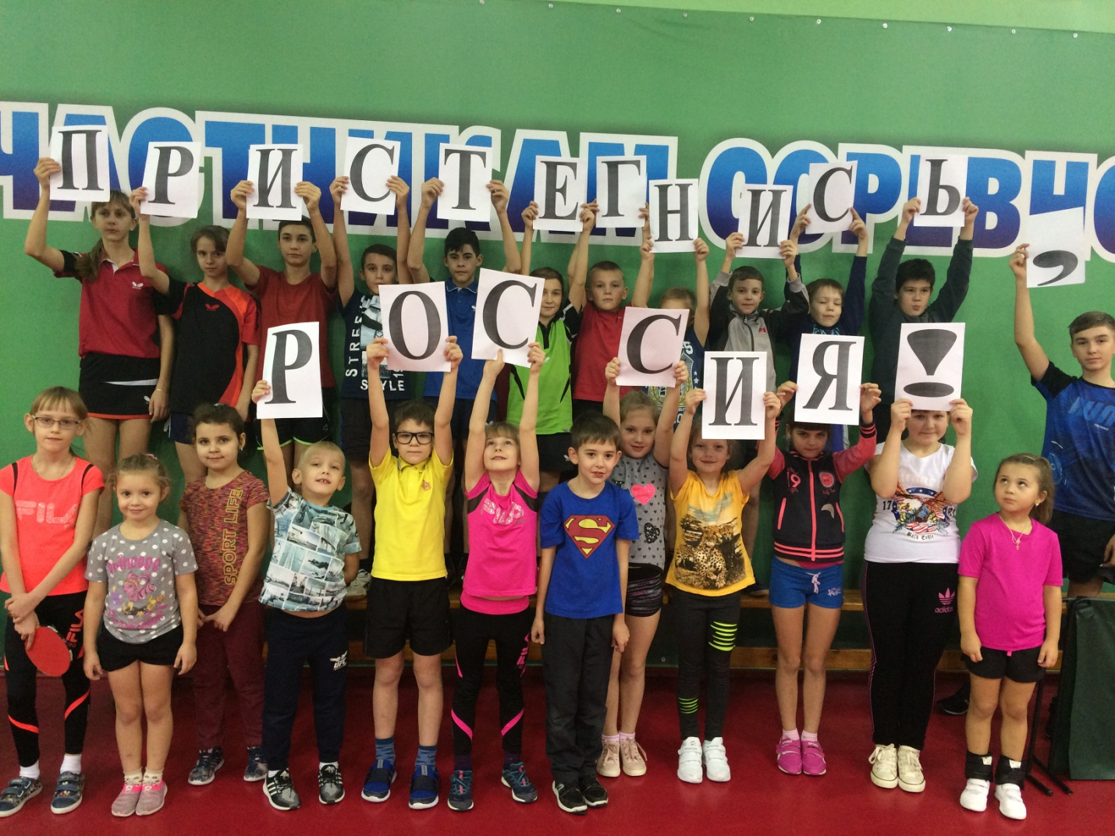

Всероссийская акция «Пристегнись, Россия!»
14 декабря 2017 в специализированной школе олимпийского резерва по настольному теннису прошла встреча с гос. инспектором ОГИБДД ОМВД России по Сорочинскому ГО майором полиции Меренковым Д.Е. Он провел беседу с ребятами и тренерами.
Согласно статистике ГИБДД, только 50% водителей всегда ездят пристегнутыми. Ремни на заднем сидении используют лишь 17% жителей страны. Вместе с тем, согласно другим исследованиям, применение ремней безопасности снижает риск гибели водителей и пассажиров на 50%.
Даже при незначительных автоавариях, так называемых «тычках», и водитель, и его пассажиры могут получить серьезные травмы.
С 19 ноября стартовала Всероссийская акция «Пристегнись, Россия!». Данная акция направлена на снижение тяжести последствий от ДТП. Достичь положительного эффекта можно путем формирования у водителей дисциплинированности в вопросах дорожной безопасности, использования пассивных средств защиты – ремней безопасности и детских удерживающих устройств.
При лобовом ударе на скорости 80 км/ч люди получают такие увечья, как при падении на асфальт с высоты 25 метров. С точки зрения травматолога, ДТП без ремня безопасности выглядит следующим образом: человек в течение первых трех секунд сначала ударяется о рулевую колонку, ломает грудную клетку, затем пробивает лобовое стекло головой и, в зависимости от силы удара, вылетает на капот. Использование ремня безопасности позволяет снизить тяжесть последствий аварии в 6–8 раз и избежать «полета» над капотом. Наличие детских удерживающих устройств уменьшает смертность в результате ДТП среди грудных детей на 71% и на 54% - среди детей от 2 лет.
Спортсмены МБУДО СДЮСШОР присоединяются к Всероссийской акции.

